✔ 保證入住四晚溫泉飯店 ✔ 螃蟹吃到飽 ✔ 全程無自理餐
東北雙樹冰+銀山溫泉街+秋田內陸鐵道+
生剝鬼實境秀溫泉六日
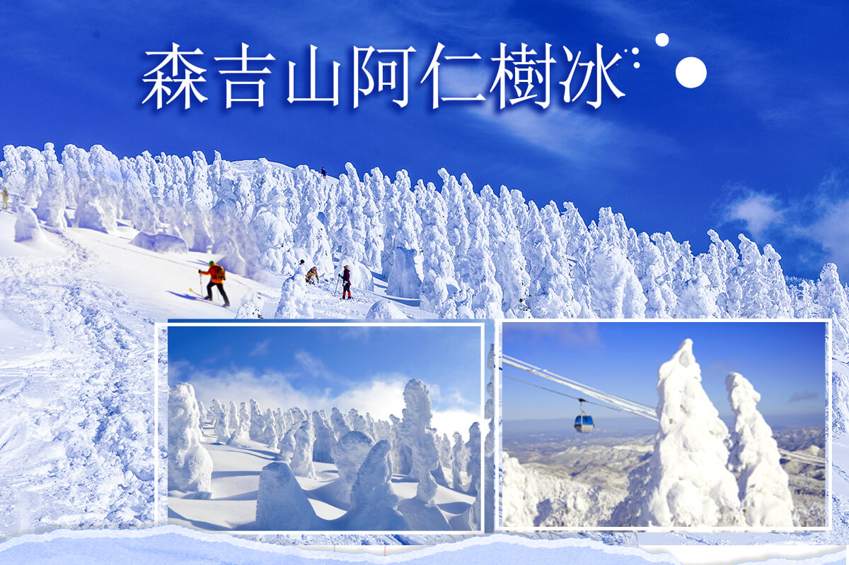
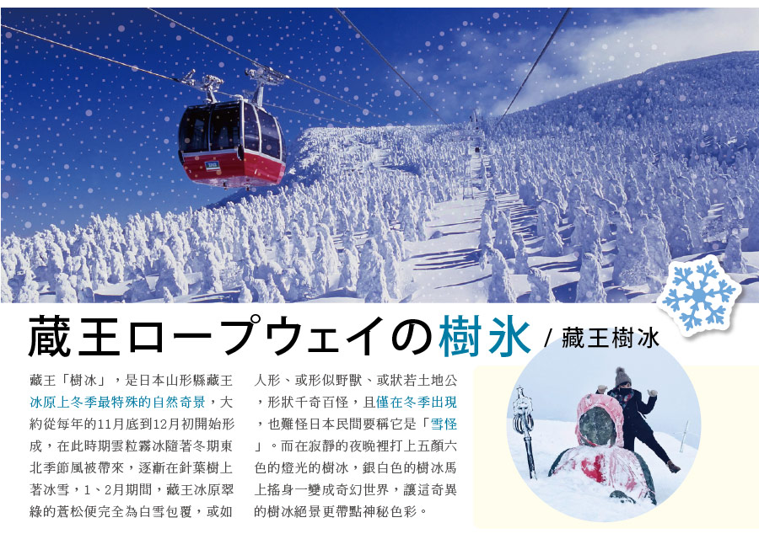
✔ 不進免稅店✔ 不走回頭路
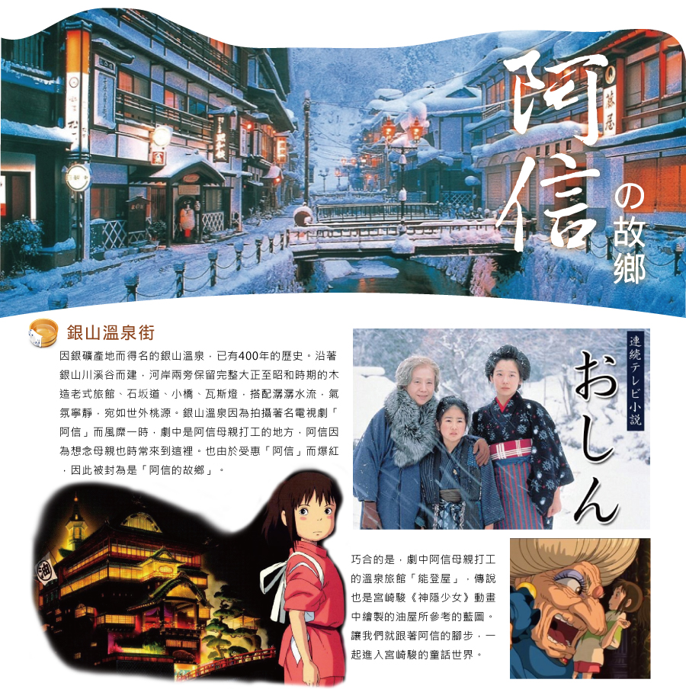
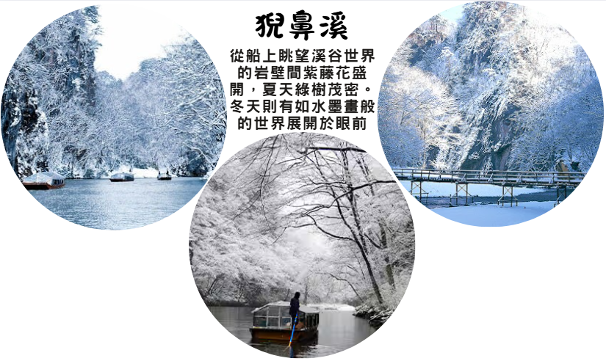
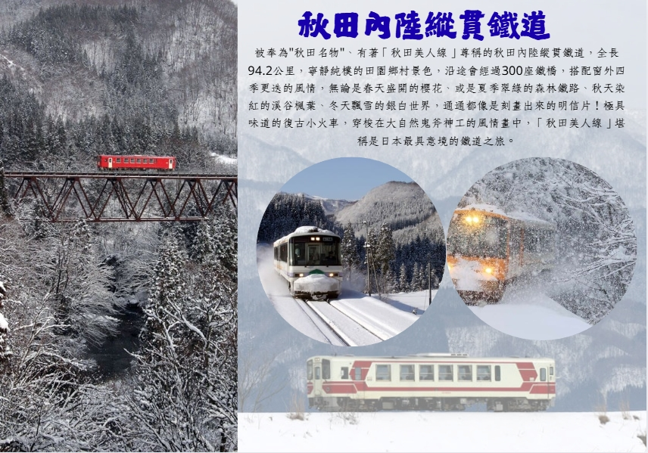
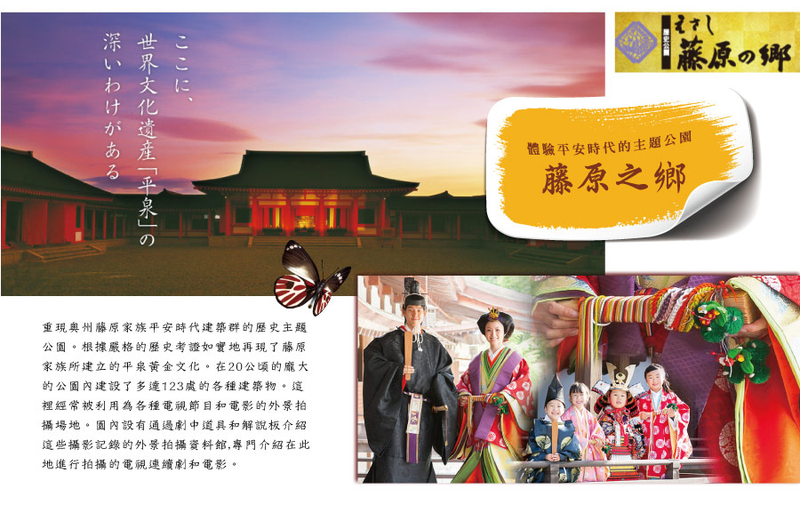
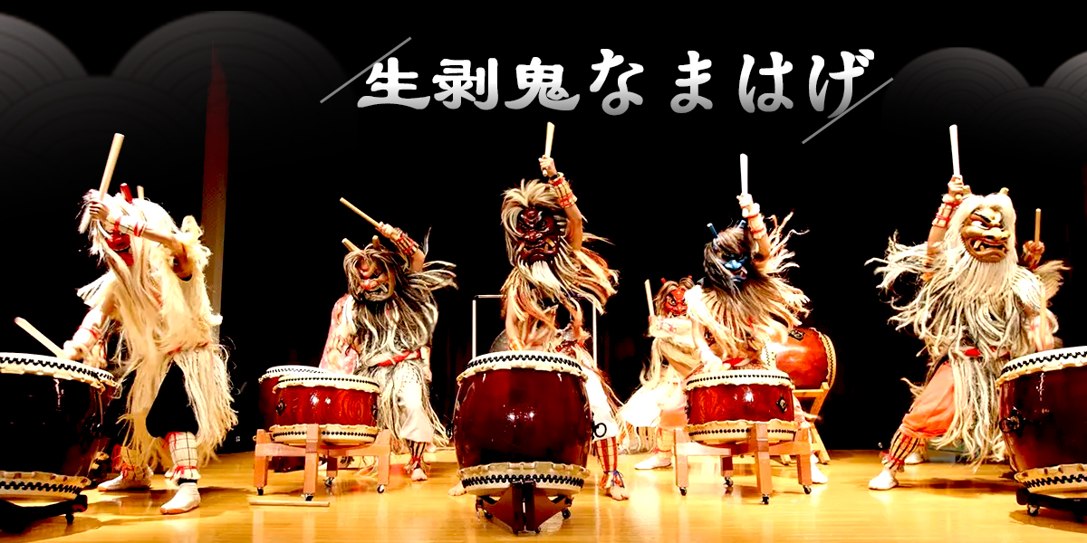

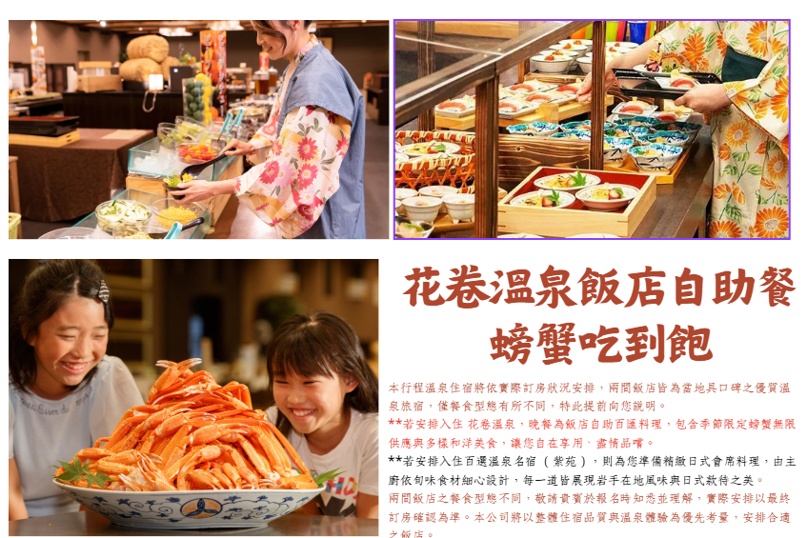
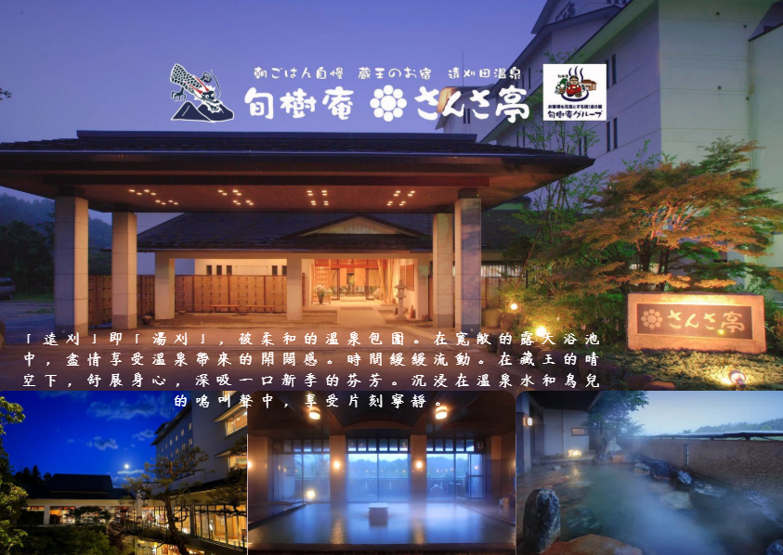
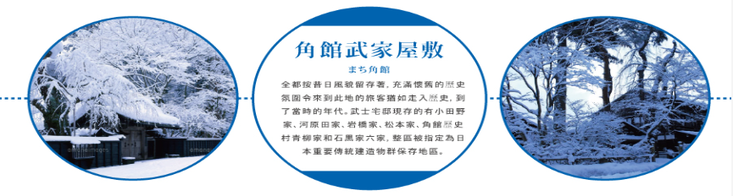
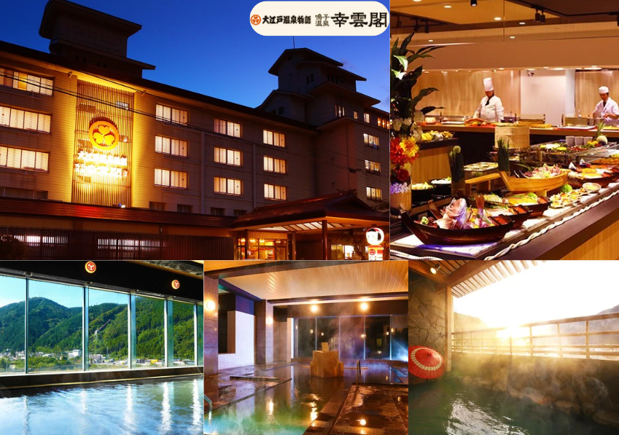
★★★行程特色★★★
★【銀山溫泉古街】這裡的旅館幾乎有百年歷史，在河堤兩旁，遠遠看到的是濃濃的日式氛圍，因電視劇「阿信」的拍攝撮影地點，也是宮崎駿動畫「神隱少女」湯屋發想地，變得非常有名，溫泉街帶著一絲絲古樸的情調，讓人細細回味。

★【秋田內陸鐵道】是一條連結秋田縣北秋田市鷹巢站和仙北市角館站的鐵路線，全長約94.2公里，沿途29個車站。 這條線以其沿途的鄉村美景和獨特的鐵道文化而聞名，被譽為「微笑鐵道」。
★【藏王樹冰】日本旅人心目中一生必訪之聖地，為了近距離觀看，將搭乘【纜車】觀賞樹冰，沿途隨著野生小動物雪地足跡，來到壯闊橫亙山脈的樹冰雪原，身處在亞熱帶的我們，無法想像的美景，邀您一起親身去探尋這大自然偉大的美麗藝術品。
★【江刺藤原之鄉】岩手熱門觀光設施「江刺藤原之鄉」，完整的重現了平安時代風情，逼真的造景吸引許多日劇前往取景，在約有20公頃的廣大土地上重現了當時東北地區特有的建築物、豐田館、寢殿造、位在平泉的金色堂之複製品、還重現了無量光院‧柳之御所，以及伽羅御所內的建築物。
★【猊鼻溪遊船~雪見舟】被稱為天然紀念品的猊鼻溪，從栗駒山到盤井川的中游，在綿延約二公里沿路上展開了一連串的自然藝術品，巨石經長年急流侵蝕而創造出大小瀑布峽谷大自然美景，溪谷也因多樣化的侵蝕，讓人感受到自然界的嚴苛與柔和.
★【田澤湖】田澤湖是周長20公里的近圓形的破火山口湖，是秋田縣內唯一的天然大湖，以清澈的湖水為特徵，透明度高達31公尺。由於田澤湖位於高原之中，四季景色變化多端非常迷人！

★【角館．武家屋敷】具有京都的大和風情。其中於昭和51年(西元1976年)被選定為日本國家重要傳統建築物群保存地區的「武家屋敷」，為江戶時代武士的代表性宅邸，其中「青柳家」為武家屋敷的代表建築，也稱為『角館歷史村』，是由數間房舍所組成的小型博物館，包含了武士居屋、角館民俗文物典藏室，及秘藏品展示館等等。
※如遇行程休館、塞車、景點客滿、突發狀況或不可抗力之因素等導致行程無法前往，則依當地門票金額進行退費處理
※如遇纜車故障、維修、或其他天候因素或預約不到(2025年開始有人數管制)無法搭乘時，每人退費5000日幣，或更換藏王中央纜車並加贈咖啡每人一杯+退費日幣3000，或是現場排隊，造成不便，敬請見諒。
【行程調整說明】
※本行程將以「藏王纜車」實際回覆之預約時間為優先安排依據，並可能依照各景點之預約狀況及實際營運情形進行前後調整。
※如遇藏王纜車與其他景點之預約時間重疊，或因時間安排難以順利完成整體行程時，將以「藏王纜車」為本行程之主要重點景點，其他重疊行程則有可能取消(退費)，敬請見諒與理解。
＃因風俗民情不同，日本的素食者大多可食用蔥、薑、蒜、蛋、奶等食材，多數皆以蔬菜、豆腐、等食材料理火鍋為主；若為飯店或餐廳使用自助餐，亦多數以生菜、漬物、水果等佐以白飯或麵類。
＃敬告素食客人如前往日本國旅遊，請先自行準備素食罐頭或泡麵等，以備不時之需。
＃如有特殊餐食需求：不吃牛肉、生魚片、海鮮、素食、早齋等，最遲請務必於出發一個禮拜前告知。
 | 航空公司 | 航班號碼 | 起訖城市 | 飛行時間
去程暫定航班 | 長榮航空 | BR118 | 台北/仙台 | 10:15/14:25
回程暫定航班 | 長榮航空 | BR121 | 青森/台北 | 15:30/19:00

第一天 台北→仙台空港→飯店
今日集合於台灣桃園國際機場，辦理出境手續後，搭乘豪華客機直飛東北～仙台空港，抵達後前往飯店休息。
早餐：X | 午餐：機上美食 | 晚餐：飯店內自助餐  或 飯店內會席料理
宿：View黑田 或 旬樹庵溫泉飯店 或 LA 樂度假飯店 或 Mercure藏王飯店 或 秋保溫泉飯店 或 同級

第二天 飯店→老天送給藏王的神秘禮物「雪怪」～藏王樹冰～特別安排搭乘藏王纜車～山麓線(藏王山麓站-樹冰高原站，1734m約8分鐘，車廂可52人搭乘)～山頂線(樹冰高原站-地藏山頂站，1872m約8分鐘，車廂可18人搭乘)→遠眺此生必訪～文人俳句中的世外桃源～山寺(立石寺) →飯店
【藏王樹冰】藏王「樹冰」，是日本山形縣藏王冰原上冬季最特殊的自然奇景，大約從每年的11月底到12月初開始形成，在此時期雲粒霧冰隨著冬期東北季節風被帶來，逐漸在針葉樹上著冰雪，1、2月期間，藏王冰原翠綠的蒼松便完全為白雪包覆，或如人形、或形似野獸、或狀若土地公，形狀千奇百怪，不一而足，而且僅在冬季出現，也難怪日本民間要稱它是「雪怪」。而在寂靜的夜晚裡打上五顏六色的燈光的樹冰，銀白色的樹冰馬上搖身一變成奇幻世界，讓這奇異的樹冰絕景更帶點神秘色彩。
※備註：如遇纜車故障、維修、或其他天候因素無法搭乘時，每人退費3000日幣，敬請見諒。
★小叮嚀:藏王樹冰一般在冬季從12月末~2月左右隨著寒冷的季風，吹覆並蓋在樹上凝結所形成，11~12月末為初期階段，樹木逐漸被寒冷的水珠覆蓋凝結，形成樹冰；1月份為成長期，逐漸形成蝦尾的形狀；2月份為成熟期，樹冰開始大規模的成長，形成像怪物般的龐大，聳立山林；3月份為衰退期，樹冰開始溶化，並期待下一個冬天的來臨。
【遠眺山寺】西元860年由慈覺大師所建，作為比叡山延歷寺的別院，整座山屬石灰岩地質。從修行者參道的階梯往上走，階梯狹窄且蜿蜒，和風輕拂，茂密杉木高聳入雲擋住太陽，沙沙聲不斷從遠方傳來，十分神秘。俳句詩人松尾芭蕉的句碑及肖像佇立途中，芭蕉於《奧之細道》一書中提到，1689年旅行到山寺，形容這裏風光優雅並寫下「清閒之地，只聞蟬聲」，隨著季節變化，景色也隨之不同。
早餐：飯店內美食 | 午餐：蕎麥麵風味餐 或 日式精美套餐 或 發放日幣2000 | 晚餐：飯店內自助餐  或 飯店內會席料理
宿：大江戶溫泉幸雲閣 或 鳴子峽溫泉飯店 或 同級
第三天 飯店→日本第一美溪～【嚴美溪】奇岩怪石→【阿信的故鄉～宮崎駿動畫「神隱少女」～《銀山溫泉》大正時代的街道散策→日本百景～猊鼻溪★特別搭乘輕舟★體驗船夫吟唱民謠→江刺藤原之鄉～平安時代和服體驗＆武士服裝體驗＆趣味3D寫真館→飯店
【嚴美溪】位於岩手縣平泉市外西南方。嚴美溪有『日本第一美溪』之稱，是磐井川數萬年切割而成的，蜿蜒2公里，岩石、瀑布及急流為其特色。激烈的水流切割溪谷中的巨石，形成許多地形險峭、線條奇特的岩石。嚴美溪上游也有許多小型瀑布，景色十分壯觀，當地名產－『AKKODANGO』，用竹籃及纜繩隔岸傳遞買賣。
【銀山溫泉街】因銀礦產地而得名的銀山溫泉，已有400年的歷史。沿著銀山川溪谷而建，河岸兩旁保留完整大正至昭和時期的木造老式旅館、石坂道、小橋、瓦斯燈，搭配潺潺水流，氣氛寧靜，宛如世外桃源。銀山溫泉因為拍攝著名電視劇「阿信」而風糜一時，劇中是阿信母親打工的地方，阿信因為想念母親也時常來到這裡。也由於受惠「阿信」而爆紅，因此被封為是「阿信的故鄉」。巧合的是，劇中阿信母親打工的溫泉旅館「能登屋」，傳說也是宮崎駿《神隱少女》動畫中繪製的油屋所參考的藍圖。讓我們就跟著阿信的腳步，一起進入宮崎駿的童話世界。
【日本百景～猊鼻溪】搭乘遊船欣賞峽谷之美，「猊鼻溪」的「猊鼻」則是因為開拓者「佐藤猊巌」在溪谷上遊攬勝折返時發現岩壁上有塊突出的大鍾乳石，形狀像是獅子，而獅子在古意中則稱之為「猊」，因此得猊鼻溪之名。一年四季各有不同風景，乘著輕舟小船穿梭在兩岸溪谷，聽著船夫哼著船歌，氣氛相當不錯。
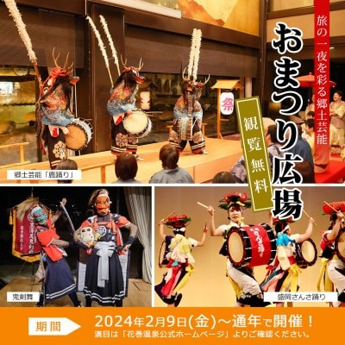
【江刺藤原之鄉歷史主題公園】有日本東北好萊塢之稱的，這個約有20公頃的主題公園，由於重現了120多幢東北地區歷史建築物特有的建築物，如豐田館、寢殿造、無量光院‧柳之御所，以及伽羅御所內的建築物等。進而成為日本的大河劇或是廣告拍攝的舞台。而園區內有著許多能體驗中世紀日本生活的活動項目，今日則帶您前往體驗平安貴族的日常生活，來一趟穿越平安時代之旅。
花卷溫泉「禦祭廣場」舉辦中！
一定要欣賞鹿舞、魔劍舞、盛岡三颯舞等當地的表演藝術，讓您的夜晚更加精彩。
住在花卷溫泉的人都可以觀賞。
場地 : 紅葉館飯店1樓大廳“祭廣場”(20:30～21:00) 全年無休，免費
週一至週五：鹿舞‧週六：盛岡三颯舞 週日：魔劍舞
※週六、週日的演出可能會改為「津輕三味線」或「民謠與舞蹈」等。
※由於表演者的情況，表演可能會因不可避免的情況而被取消。
早餐：飯店內美食 | 午餐：日式陶板料理 或 日式精美套餐 | 晚餐：飯店內自助餐  或 飯店內會席料理
宿：花卷溫泉飯店 或 愛真館 或 紫苑飯店 或 雫石王子大飯店 或 同級

第四天 飯店→秋田故鄉村～物產美食、伴手禮、手工藝主題館→東北小京都～角館武家屋敷→秋田內陸鐵道→日本最深的湖泊～田澤湖→飯店
【秋田故鄉村】是一個能充分體驗到秋田縣之魅力的綜合性主題公園，在面積相當於四個東京巨蛋的廣闊的村莊內，集結有與秋田有關的藝術、文化和美食等各種豐富多彩的設施。
【角館武家屋敷】有『陸奧之小京都』別號之稱，城內遍植京都的枝垂櫻，具有京都的大和風情。於昭和51年(西元1976年)被選定為日本國家重要傳統建築物群保存地區的「武家屋敷」，為江戶時代地位崇高的武士宅邸，保存了許多京都古時風格的建築古蹟，以及京都古時貴族和武士的生活型態。
【秋田內陸鐵道】位於日本東北是縱貫秋田縣北部的本地鐵道路線，全長94.2公里，也被稱之為「微笑鐵道」，復古列車沿途經過的景色隨著四季變化，可欣賞溪谷、鐵橋等山色景緻，沿途的風景與人文體驗讓人樂而忘返，一年四季皆魅力無比。
【田澤湖】水深達423.4公尺，是日本最深的湖泊，千變萬化的湖色，時而呈現靛紫的亮藍色，時而碧綠，時而湛藍，非常值得一看。
★★★特別安排★★★
◎【生剥鬼實境秀】生剝鬼節（又稱生剝節），日語是「なまはげ」，是除夕當日（12月31日），秋田縣男鹿市家家戶戶都會舉行的傳統民俗活動。相傳「生剝鬼」是被視為惡魔的生物，牠會逐家逐戶拍門索取美酒和食物，還會嚇唬屋內的主人。「なまはげ」一詞源於當地方言「ナモミ」及「ハゲル」，是「紅疹」及「剝除」的意思。事源因為終日無所事事，把腿放在溫暖的被爐裡，就會出現紅疹，所以象徵著懶惰，而生剝就是把變紅的皮膚剝去，以懲罰懶人！這個傳統節日獲指定為日本的「重要無形民俗文化財」，於2018年更獲聯合國教科文組織列為「非物質文化遺產」。
※備註：表演秀如遇客滿或休息，此為贈送項目，恕不退費，敬請見諒!
◎秋田男鹿特有【磯燒】(又稱石燒鍋)~以紅通通的碳燒海石料理海鮮，完美鎖住食材原始的鮮味
早餐：飯店內美食 | 午餐：秋田烤米棒套餐或 日式精美套餐 | 晚餐：飯店內自助餐  或 飯店內會席料理
宿：男鹿半島溫泉飯店 或同級
第五天 飯店→男鹿生剝鬼館→日本三大樹冰奇景～秋田《森吉山阿仁樹冰》搭乘阿仁空中樹冰纜車來回．樹冰景觀步道近距離觀賞樹冰→飯店
【男鹿生剝鬼館】生剝鬼館內展示了150枚以上男鹿市各地不同的生剝面具，也有影片播映介紹男鹿除夕生剝習俗的電影「生剝的一夜」及能夠實際穿著生剝服飾和面具並拍攝紀念照片的「生剝變身區」也相當受到歡迎。
※備註：如遇休館，則改走秋田市區購物廣場，敬請見諒。
【森吉山樹冰】位於秋田縣北秋田市的森吉山可供遊客觀賞「樹冰」。所謂「樹冰」，是指當氣溫低於攝氏零下五度時，過冷的水滴或水蒸氣與樹木等互相碰撞，所形成之白色透明易碎冰層。森吉山阿仁滑雪場於每年1月至3月期間，森吉山空中纜車紀行觀賞樹冰，由於雜質少的緣故，阿仁的樹冰號稱日本最美。順著地勢高低起伏，途中有時從高空俯瞰壯麗的樹冰景觀，有時又從結著冰晶的林木之中穿梭而過，美得彷彿置身雪之幻境中。抵達山頂之後，還可以從高處眺望男鹿半島、日本海等秋田美景。
★因全球氣候異變、自然生態難以準確評估，樹冰週期亦無法掌握，遇天候因素(下雨、氣溫...)難以保證樹冰成形狀態，行程將仍前往原景點純欣賞，敬請貴賓於報名前自行斟酌衡量，並請見諒，謝謝您。
★若因天候因素無法搭乘纜車時，退費2000日幣/人，敬請知悉。

早餐：飯店內享用 | 午餐：東北風味餐 | 晚餐：飯店內自助餐 或  飯店內會席料理 或 日式風味套餐
宿：鹿角溫泉 或 十和田莊 或 安比溫泉飯店 或 同級
第六天 飯店→弘前城→弘前睡魔村→青森空港→台北
【弘前城】位於青森縣弘前市的一座城堡，別名鷹岡城。它是一座梯郭式平山城，築城者是津氏。最初津輕氏確立領地不久，認為原城大浦城不利於領土的發展。於是預定在鷹岡（弘前城的築城地點）築起新的城池。由於當時的大名津輕為信在關原之戰支持德川家康，故後來被德川受封領地，名為弘前藩，1603 年於鷹岡開始進行築城的工作，可以於1604 年為信在京都病死，築城進程曾因此而中斷。但在1609年，為信之子津輕信枚重新進行築城的工作。於1611年築城完畢。雖然其天守在1627 年因為大火而消失。但是於1810 年再次重建天守。1871年被明治政府廢除城池的功能，但是城池仍然保留，1895年向市民開放，現時為堀、石垣、土塁等城郭設施有高度的保留城的城池，所有設施均為日本指定重要文化財產。
【睡魔之村】津輕藩睡魔村為模擬體驗弘前睡魔祭的觀光設施。館內展出弘前睡魔燈籠，以及睡魔祭遊行伴奏樂團及津輕三味線現場演出。此外也提供各種津輕傳統工藝的參觀、體驗行程，以及販售各種民俗工藝品，蔬果、白米等各種縣內產地直銷農林水產品。
最後專車前往機場辦理手續後搭乘豪華客機飛返桃園機場，結束此次愉快難忘的日本之旅。
早餐：飯店內美食 | 午餐：日式燒肉吃到飽 或 日式涮涮鍋吃到飽 或 日式風味套餐 | 晚餐：機上美食
宿：溫暖的家
★本行程班機起降時間為預定，但實際可能略有變更。★如遇行程休館或突發狀況等導致行程無法前往，則依當地門票金額進行退費。
★本公司保留有調整行程先後序的權利。★行程內設訂餐食如遇季節或預約狀況不同，會有更改，敬請見諒。
★參加本行程之客人本公司有投保旅行業契約責任險250萬，醫療險20萬。★日本新入境審查手續於2007.11.20起實施，前往日本旅客入境時需提供本人指紋和拍攝臉部照片並接受入境審查官之審查，拒絕配合者將不獲准入境。★【特別說明】日本國土交通省於平成24年6月(2012年)發布最新規定，每日行車時間不得超過10小時（以自車庫實際發車時間為計算基準），以有效防止巴士司機因過(疲)勞駕駛所衍生之交通狀況。 如因塞車或其他不可抗力之因素導致行車時間與日本國土交通省制訂之法規有相抵觸情況時，以日本國土交通省法規為主。如有造成不便之處，敬請見諒！（資料來源：日本國土交通省）。 ★若為包（加）班機行程，依包（加）班機航空公司作業條件，作業方式將不受國外旅遊定型化契約書中第二十七條規範，如因旅客個人因素取消旅遊、變更日期或行程之履行，則訂金將不予退還，請注意您的旅遊規劃。

